BRUKER OG ETAT MØTES 2018
En felles arena mellom interesseorganisasjoner
og offentlige etater

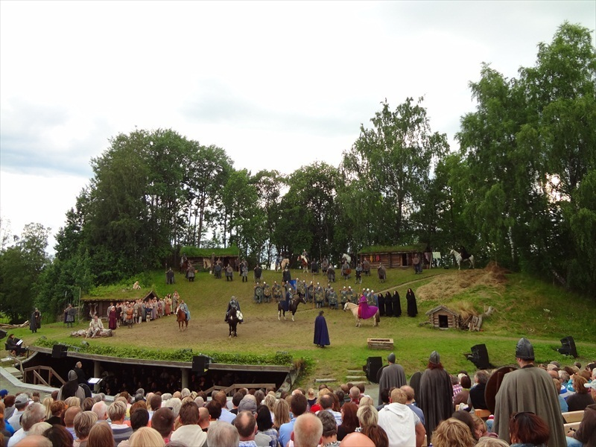

Stiklestad Nasjonale Kultursenter, Verdal

25. september 2018

TEKNOLOGISK UTVIKLING I OFFENTLIG SEKTOR –
HVA VIL DET SI FOR DEG OG MEG?

25. september 2018 – Teknologisk utvikling i offentlig sektor – hva vil det si for deg og meg?
 | Møteleder: Jan Arve Strand, konstituert avdelingsdirektør, NAV Trøndelag.
09:00 - 09.30 | Registrering m/ kaffe
09.30 - 09.45 | Kåseri v/ Tor Lånkan
09.45 – 10.00 | Velkommen v/ Torbjørn Aas, Administrerende direktør Helse Nord-Trøndelag
10.00 – 10.45 | Relasjonskompetansens betydning for kommunikasjon og samhandling v/ Jan Spurkeland
10.45 -11.00 | Pause
11.00- 11.45 | Relasjonskompetansens betydning for kommunikasjon og samhandling forsetter.
11.45 - 12.30 | Lunsj
12.30 – 13.00 | Digitalisering i fremtiden, sett fra brukerståsted v/ Olav Malmo og Mona Lersveen i dialog med Hilmar Hagen.
13.00 - 13.45 | Digitalisering i NAV – Hvorfor er det bra for meg? v/ Unni Garnes, Seniorrådgiver/ Innføringskoordinator NAV Trøndelag.
13.45 – 14.00 | Pause
14.00 – 14.45 | Helseplattformen – Pasienten sjef i eget liv v/ Hilmar Hagen, prosjektleder Helse Nord-Trøndelag (HF).
14.45 – 15.00 | Pause
15.00 – 15.45 | Teknologisk utvikling innenfor helse og velferdsteknologi: Blir det bra for brukerne v/ Roald Bergstrøm, selvstendig konsulent og seniorrådgiver TFoU.
1545 | Vel hjem
Om konferansen:
Konferansen arrangeres ved Stiklestad Nasjonale Kultursenter, Verdal 25. september 2018.

Konferansen arrangeres av Fylkesmannen i Trøndelag, Rådet for likestilling av funksjonshemmede i Trøndelag, Helse Nord-Trøndelag, NAV Trøndelag og Funksjonshemmedes Fellesorganisasjon (FFO) i Trøndelag.

Målgruppe:
Alle ansatte i offentlig sektor, politikere og brukerorganisasjoner.

Praktisk informasjon:
Påmelding skjer via Fylkesmannen i Trøndelag – bruk denne liken:

Bindende påmelding. Hvis man melder seg på og ikke møter uten å gi tilbakemelding på dette, blir man belastet med et fraværsgebyr på kr. 600,-.

Bindende påmelding innen 01. SEPTEMBER 2018.

Spørsmål kan rettes til:

FFO Trøndelag ved Kari Frøseth Johansen e-post: kari.froseth.johansen@ffo.no

